ZADATAKA PROMOTRI SLIKU I RIJEŠI ZADATKE!
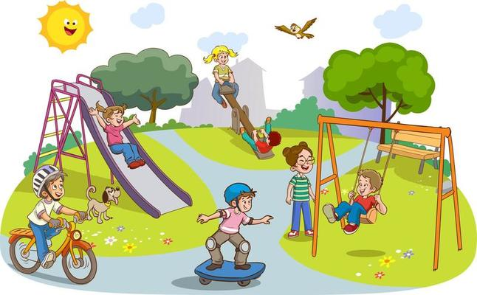

1.NAPIŠI NEKOLIKO RIJEČI KOJE TI PADAJU NA PAMET KAD POGLEDAŠ OVU SLIKU.
(SVAKA RIJEČ IDE U NOVI RED!)
PRIMJER: SUNCE

2.DOPUNI REČENICE:

DJEČAK MARKO VOZI CRVENI

IVAN SE LJULJA NA

ANJA SE SPUŠTA NIZ
3.ZAMISLI DA SI I TI S OVOM DJECOM! ŠTO BI RADIO! NAPIŠI ODGOVOR I NACRTAJ SE.

